Прямая трансляция с помощью Youtube

Видеохостинг YouTube позволяет проводить онлайн-трансляции разного уровня сложности и тематик. Мы рассмотрим простейший вариант видео-конференции, которая может пригодиться при работе, учебе, консультациях и других направлениях. Данный способ не требует особых профессиональных навыков, а также установки каких-либо дополнительных программ на ваше устройство и устройства других участников трансляции.

Перед проведением трансляции необходимо создать аккаунт Google, чтобы получить доступ ко всем сервисам, к трансляциям в том числе.

Внимание! Т.к. процесс подтверждения аккаунта на Youtube длится некоторое время (вплоть до 24 часов), то создайте и подтвердите свой аккаунт заранее, чтобы к моменту запуска трансляции все было готово.

Создание аккаунта Google

- Перейдите на страницу создания аккаунта Google.
- Следуйте инструкциям на экране.
Заполните представленные поля, нажмите кнопку «Далее».
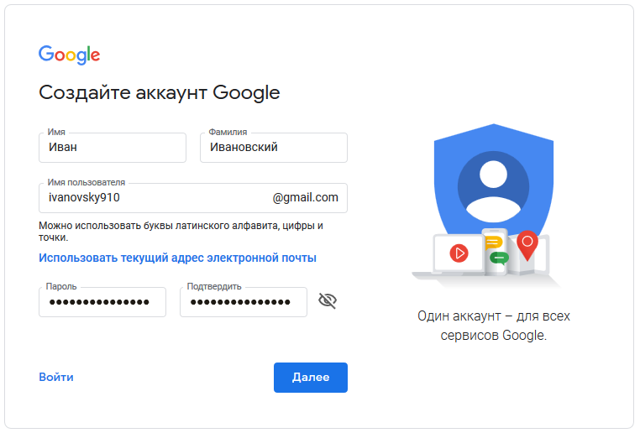

Снова заполните предложенные поля. Номер телефона обязателен для ввода, иначе вы не сможете проводить трансляции. Снова нажмите кнопку «Далее».

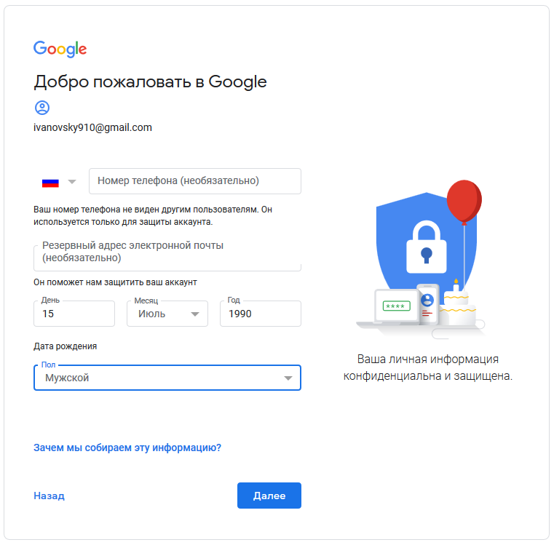

На данной странице вам необходимо просмотреть весь текст, а затем нажать кнопку «Принимаю».
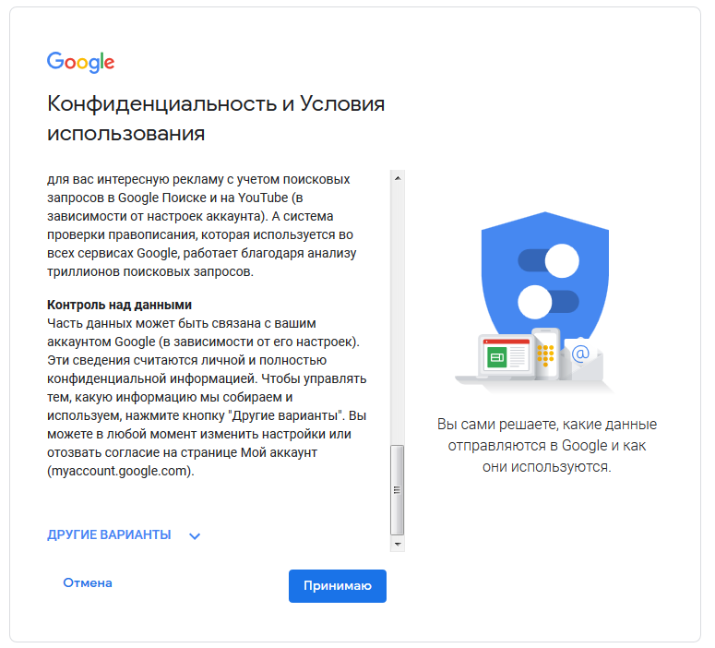

- После этого вы автоматически зайдете в свой профиль. Если этого не произошло, то там потребуется ввести логин и пароль здесь. Также следует поступить, если у вас уже есть аккаунт Google.

Первая прямая трансляция

Перед началом трансляции убедитесь в том, что у вас актуальная версия браузера (браузер Chrome версии 60 и выше или браузер Firefox версии 53, не поддерживаются на версии операционной системы Windows XP), а к компьютеру подключена веб-камера (либо встроена в ноутбук).

Для создания трансляции необходимо перейти на сайт https://www.youtube.com/ и, если этого не произошло автоматически, то войти в свой аккаунт Google. Для этого нужно нажать кнопку «Войти» в правом верхнем углу страницы, а затем ввести свой логин и пароль в открывшуюся форму.
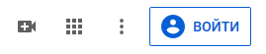
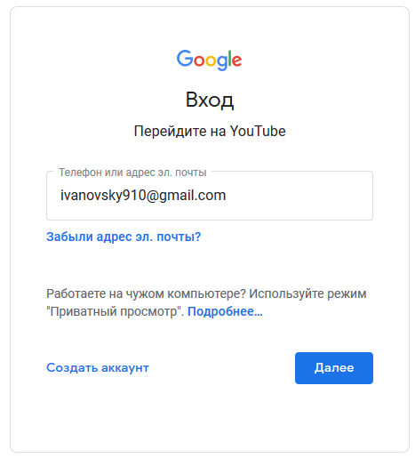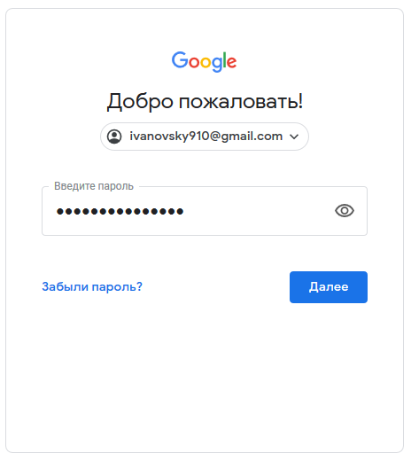

Вы вошли в свой аккаунт на Youtube. Перед тем, как начать трансляцию, необходимо создать свой канал. Для этого необходимо нажать на круглый логотип в правом верхнем углу с первой буквой вашего имени и выбрать пункт «Создать канал»
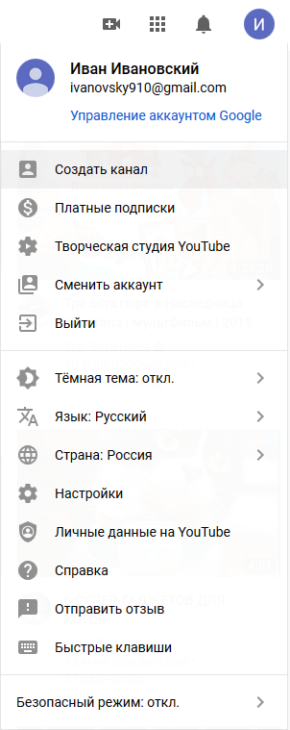

В следующем окошке нажимаем кнопку «Начать».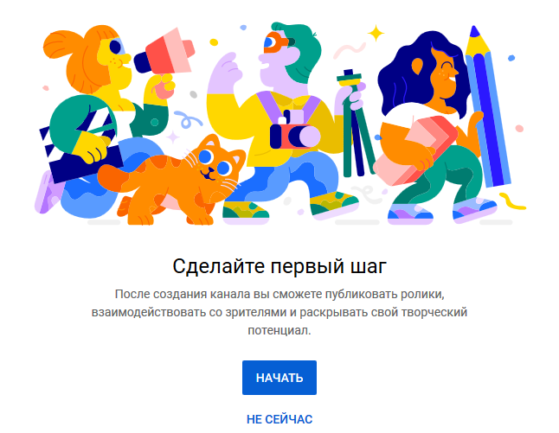
Затем сайт нам дает выбор – как мы хотим назвать наш канал. В данной инструкции рассматривается вариант с ФИО в качестве названия, поэтому нас интересует левая кнопка «Выбрать».
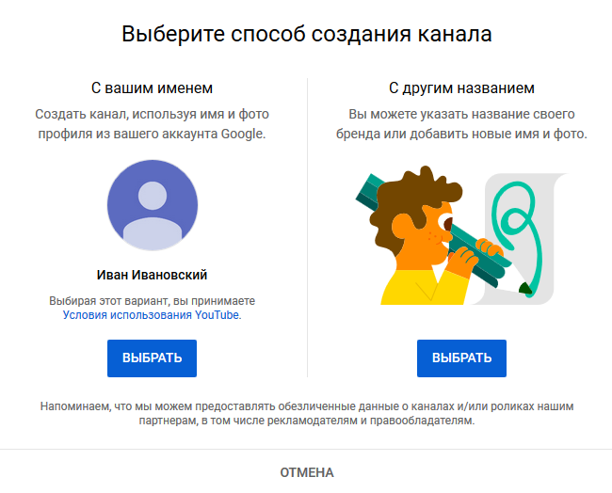

После этого вас перенаправит на страницу с настройками канала.
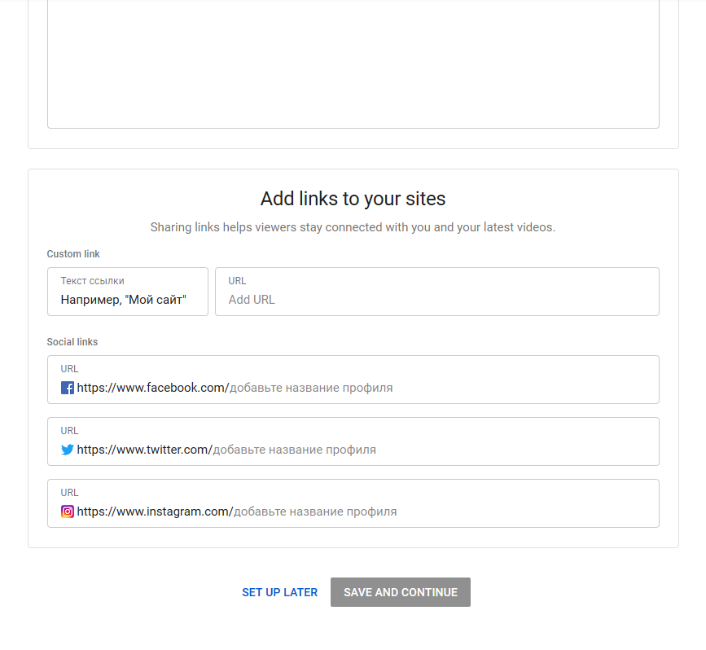

При желании можно заполнить представленные поля, но это не обязательно. Если вы заполнили какие-то поля, то нажимаете кнопку «SAVE AND CONTINUE», если ничего не меняли, то «SET UP LATER» в самом низу страницы.
После этого перед вами откроется страница вашего канала.
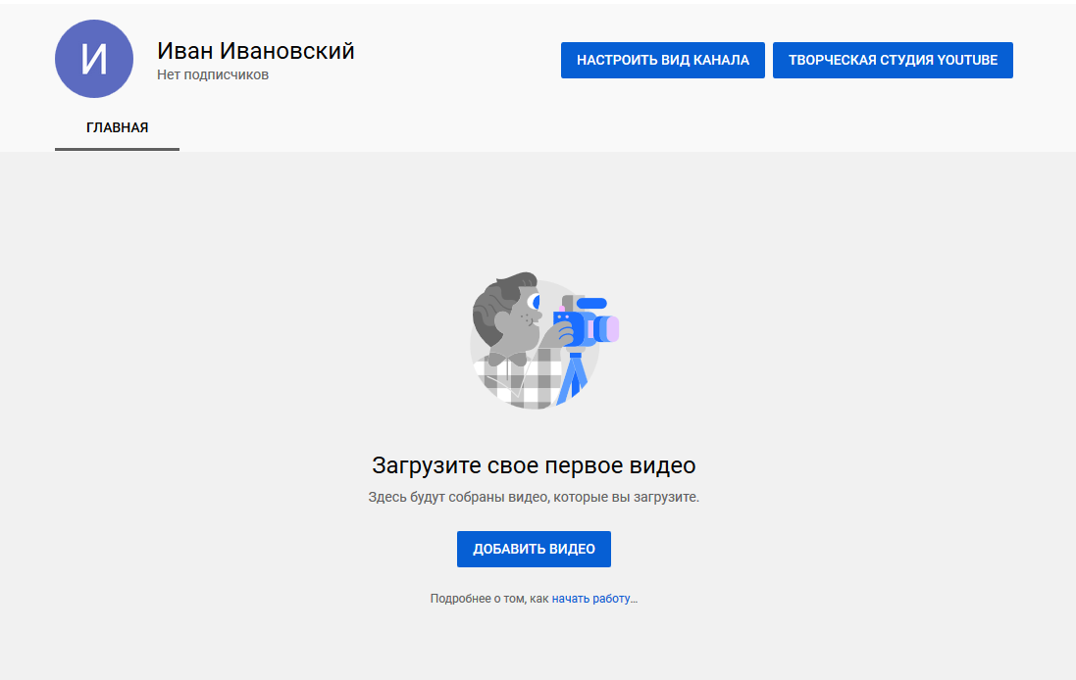

Нажимаем кнопку «Творческая студия Youtube». В правом верхнем углу находим кнопку «Начать трансляцию».
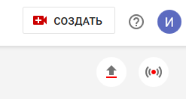

От вас потребуют подтвердить свой аккаунт. Для этого необходимо ввести свой номер телефона (тот же, который вы указывали при регистрации), получить СМС-сообщение с кодом и ввести код в представленное окошко.

Подтверждение аккаунта занимает некоторое время, в течение которого вы будете видеть такое оповещение:

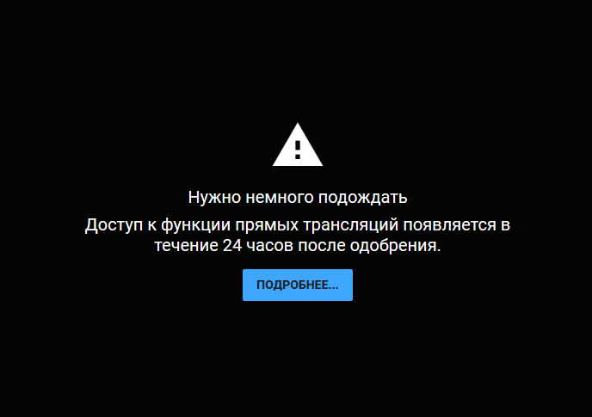

После этого ожидания вы можете запустить трансляцию, снова нажав на ту же кнопку:
Перед началом трансляции сайт может попросить доступ к вашим камере и микрофону, необходимо разрешить доступ (в разных браузерах это окошко может выглядеть по-разному):
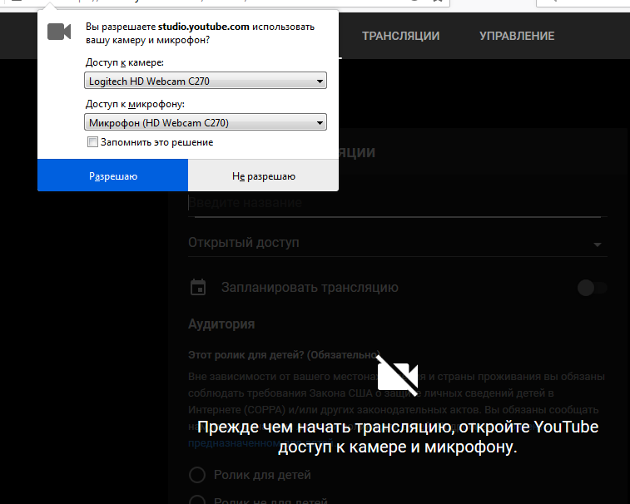

После этого необходимо настроить трансляцию:
- ввести название (например, семинар по лекции 3)
- выбрать тип доступа – предпочтителен доступ по ссылке (вам необходимо будет разместить ссылку на Образовательном портале ОмГПУ, и доступ к трансляции будет только у тех, кто перейдет по этой ссылке)
- выбрать возрастную категорию (выбираем ролик не для детей, чтобы был доступен чат).
Остальные настройки можно не трогать.
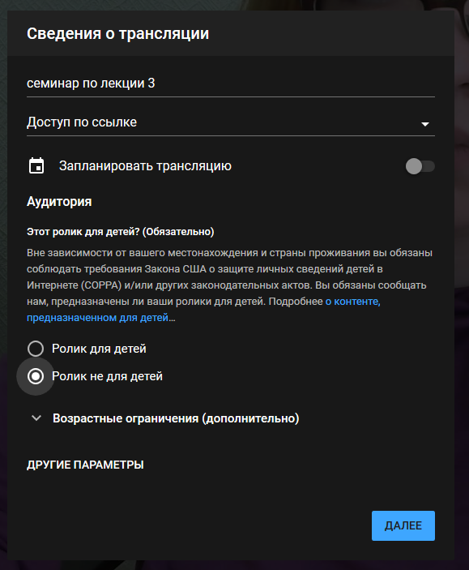

После этого нажимаем кнопку «Далее». Теперь вам будет предложено улыбнуться, т.к. следующий этап – создание обложки для трансляции, которая будет всем показана до того, как они зайдут непосредственно внутрь прямого эфира.

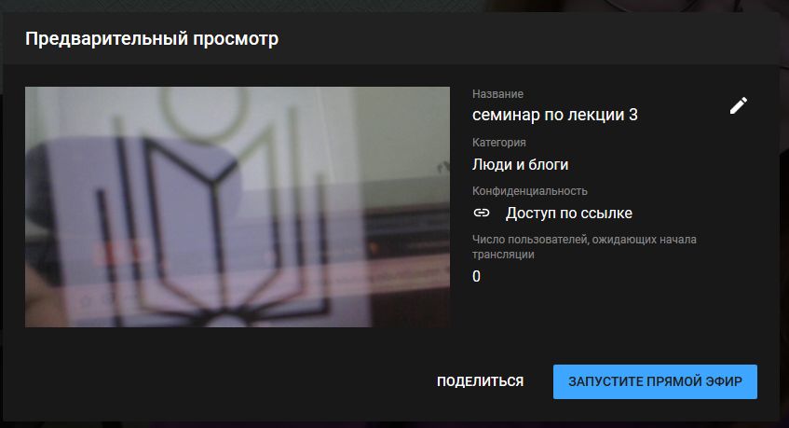

В появившемся окне нажимаете «Запустите прямой эфир» и трансляция начинается.
Окно с трансляцией выглядит так. Справа расположен чат. Сообщения в чате могут оставлять только авторизированные на сайте пользователи.

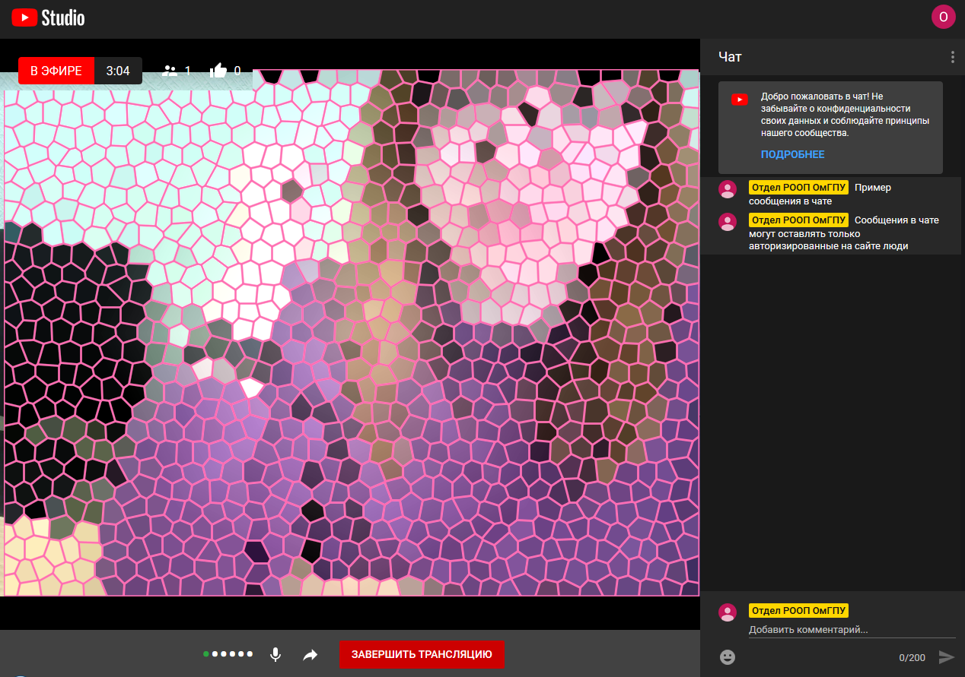

Завершить трансляцию можно кнопкой «Завершить трансляцию».
После этого вам покажется статистика трансляции.
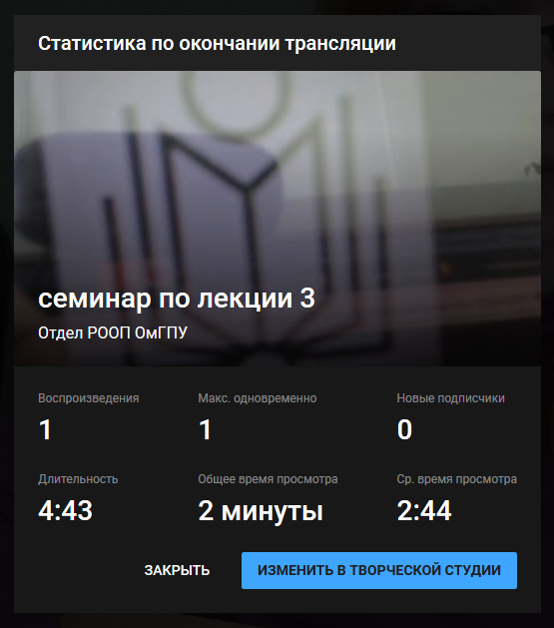

Если длительность прошедшей трансляции менее 12 часов, то она автоматически будет сохранена на вашем канале.
Найти ее можно в своей Творческой студии на вкладке «Видео» - «Трансляции». Настройки трансляции переносятся на получившееся видео – т.е. если изначально к трансляции был дан доступ по ссылке, то и к видео будет доступ тоже только по ссылке.

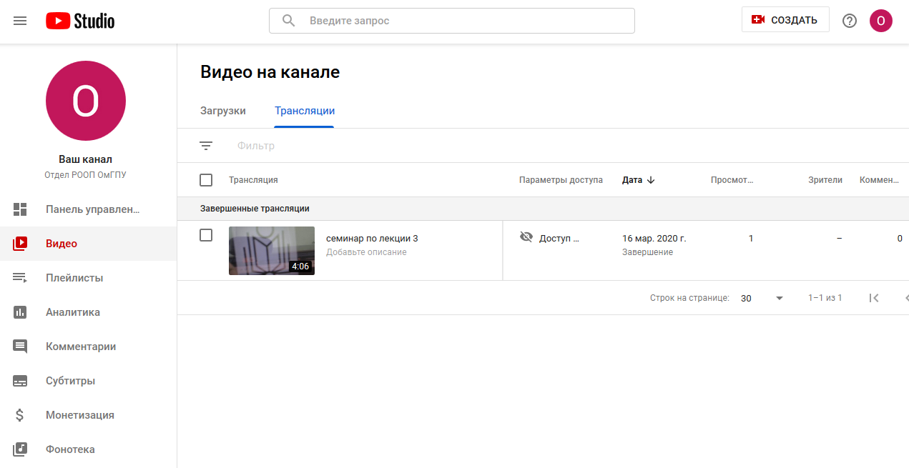

Если нажать на иконку завершенной трансляции, то можно найти ссылку на получившееся видео, и, при необходимости, скопировать ее и разместить на портале:
